 | Релакс тур в Тюмень (2 дня с ночевкой на источнике)
Дата тура: | 8-10 декабря 2017; 2-4 января, 16-18 февраля 2018 года
Продолжительность: | 2 дня/2 ночи 1ночной переезд!
Описание: | Что может быть лучше, чем в холодный промозглый день погреться в горячих источниках под открытым небом, бьющих из самых недр земли. Тем более, что это удовольствие будет иметь еще и оздоровительный эффект. Все это есть в Тюмени!  Это уникальное явление можно увидеть на источнике «СоветSKY» с горячей минеральной водой (+47,8о C) и огромным бассейном-джакузи площадью 600 кв.м.  Бассейн оснащен: 12ю гидропушками, более 50ю гидрофорсуноками, водопадом, грибком для детей, гейзером, лейкой с 12 форсунками и отдельной детской зоной. Около бассейна расположено озеро с той же минеральной водой, только охлажденной до +42, +37о C, что является отличной альтернативой горячей воде в летнее время.  В 3х метрах от бассейна расположен новый корпус площадью 1200 м2 с раздевалками, уборными, душевыми с пресной водой. В женской и мужской раздевалке финские сауны, скамейки, фены, мягкие зоны отдыха. Имеется зона повышенного комфорта, а в кафе можно приобрести свежую выпечку и напитки. Кроме того, на территории имеется снек-бар, столовая, магазин, детская площадка.  Для удобства гостей введена браслетная система доступа. Каждый клиент получает индивидуальный браслет с функцией пополнения баланса для расчёта в кафе, он же ключ от индивидуального шкафчика в раздевалке. Приятный бонус – это расположение источника: вдали от города и оживленных трасс, с чистым воздухом и лесными ландшафтами вокруг. Приезжайте за хорошим настроением и отдыхом.
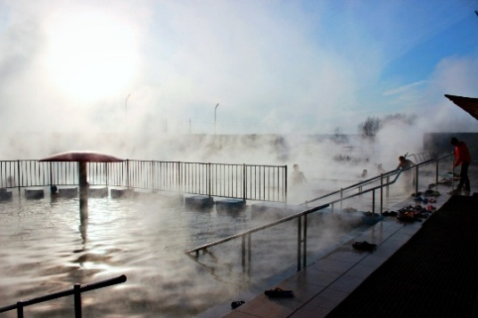 | 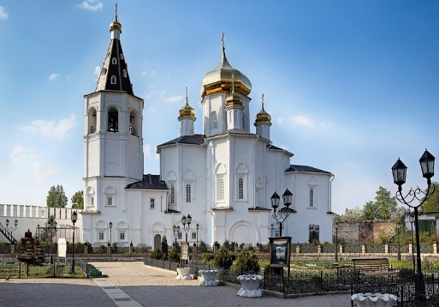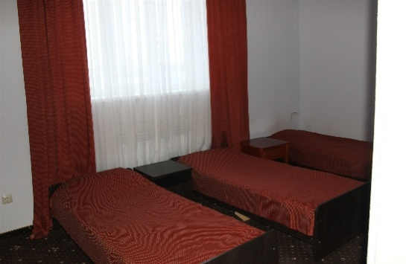
Программа тура: | 1 день: 21.00 - Выезд из Перми (ул. Ленина 53 "ТеатрТеатр"). В пути просмотр фильмов, чай/кофе, печенье, конфеты.  2 день: 09.00 - Прибытие в Тюмень. Завтрак в кафе.  10.00-13.00 - Обзорная экскурсия по Тюмени с осмотром исторической части и Троицкого монастыря, Моста влюбленных, Загородного сада, прогулка по цветному Бульвару и «Аллее кошек».  13.00-14.00 - Обед в кафе города.  14.00-15.00 - Переезд на горячий источник "Советский".  15.00- 21.00- Купание в горячем источнике (6 часов). Самостоятельный ужин в кафе на базе отдыха. Выезд в Тюмень.  22.00- Размещение в гостинице. Свободное время.  3 день :  09.00 - Завтрак в кафе гостиницы. Освобождение номеров.  10.00-11.30 - Посещение музея "Дом Машарова". Музей «Дом Машарова» представляет собой старинный особняк, построенный в стиле неоклассицизма и принадлежавший ранее Николаю Дмитриевичу Машарову — известному тюменскому промышленнику, одному из основателей чугунолитейного дела в Тюмени. Посетители увидят подлинные предметы ушедшей эпохи, узнают о правилах воспитания и этикета в традиционной тюменской семье.  11.30-12.00 - Посещение торговых рядов с сувенирами, рыбного рынка. Выезд в Пермь. По пути остановки на самостоятельный обед и ужин.  23.00-00.00 - Прибытие в Пермь (ул. Ленина, 53 "ТеатрТеатр").
Проживание: | Гостиница "Урарту". Сайт http://www.yrarty.ru/sayt-gostinicy-v-tyumeni-ceny  Гостиница «Урарту» одна из самых популярных в городе. Находится в 10 минутах от центра Тюмени на ул. Молодежная.  Так же на территории комплекса:  Сауна, бассейн, караоке.  Размещение : 2-3-4-х местные номера: раздельные кровати, изолированный санузел с душем, телефон, телевизор, wi-fi.  *Возможна замена гостиницы на аналогичную или выше уровнем.
В стоимость входит: | Проживание, проезд на комфортабельном автобусе, страховка по проезду в автобусе, сопровождение из Перми, обзорная экскурсия по Тюмени, 2 завтрака, 1 обед, посещение горячего источника "Советский" 6 часов, чай/кофе по проезду в автобусе, входной билет в музей.
Дополнительно обязательно оплачивается в офисе при бронировании: | --
Дополнительно обязательно оплачивается в ходе тура: | --
Дополнительно по желанию оплачивается: | Сувениры, питание.
Комментарий агента: | Отличный тур для желающих погреться и оздоровиться в источниках, но при этом без спешки и утомительных ночных переездов без отдыха. Предусмотрено купание 6 часов в источнике "Советский", после чего туристы размещаются в комфортабельной гостинице для отдыха и ночевки.  Гор.источники полезны, если Вы: 1. устали; 2. хотите экзотики; 3. больны сахарным диабетом; 4. подагрой; 5. «шалит» желудочно-кишечный тракт.  Вам явно нужно ограничить себя в купании, если: нарушены азотовыделительные функции у почек, есть ожирение 2 степени, язва желудка или кишечника, артериальная гипертония.  Пребывание в бассейне доставляет массу положительных эмоций. Холодная зима, снег, сосульки, на улице «минус», а вы купаетесь в горячей воде +45 градусов! Это надо самому почувствовать: слова здесь не подобрать!  ПРОДОЛЖИТЕЛЬНОСТЬ КУПАНИЯ И ПРИЁМ ВАНН В ТЕРМАЛЬНОМ ИСТОЧНИКЕ НЕ ДОЛЖЕН ПРЕВЫШАТЬ 15 – 20 минут!!! После чего повторить процедуру.
Рекомендуется взять с собой: | Для экскурсии: фотоаппарат, деньги на сувениры и ужин.  Для посещения источника: сланцы, халат, принадлежности для душа и купания.  Для поездки в автобусе: плед, подушечка, кружка, перекус.
Скидки: | При групповых заявках - делается перерасчёт.
Стоимость тура на 1 человека: | Взрослый - 5 000 руб.  Пенсионеры, дети до 14 лет - 4 800 руб.
Место и время отправления: | г. Пермь, ул. Ленина, 53 ("Театр-Театр") в 21.00 час.
Необходимые документы для поездки: | Мед.полис, пенсионное удостоверение (студенческий билет, свидетельство о рождении), договор.

